BÀI TUYÊN TRUYỀN PHÒNG CHỐNG BỆNH THUỶ ĐẬU
CỦA XÃ HỒNG THUẬN
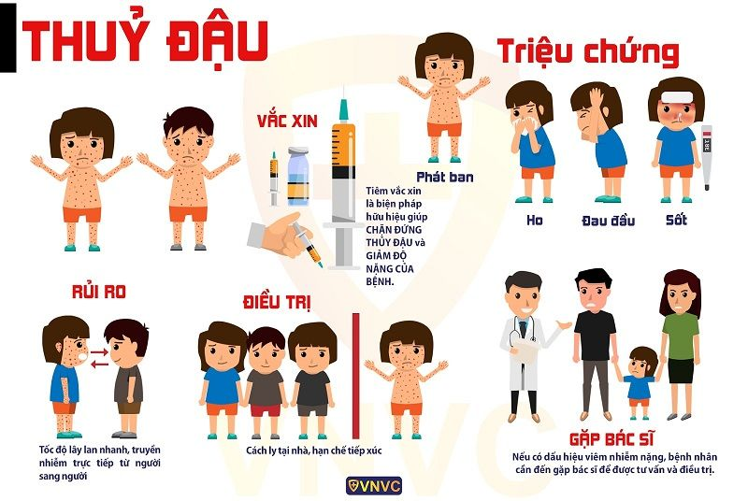 Kính thưa các thầy cô giáo, các bậc phụ huynh và các em học sinh cùng toàn thể nhân dân!
Hiện nay bệnh thuỷ đậu bắt đầu xuất hiện và ngày càng tăng nhanh tại các khu vực dân cư, nhà trẻ, mẫu giáo , trường học….Hiện nay trường tiểu học khu B đã có 13 cháu mắc bệnh thủy đậu
Để chủ động phòng tránh bệnh UBND xã Hồng Thuận thông báo tới giáo viên, nhân viên, các bậc phụ huynh và các em học sinh cùng toàn thể nhân dân biết được dấu hiệu và nguyên nhân gây bệnh, cách chăm sóc và phòng bệnh như sau:
* Nguyên nhân gây bệnh:
- Thuỷ đậu là bệnh gây ra do virus varicella-zoster, bệnh rất dễ lây cho những người không có miễn dịch với nó.
- Các cơ sở chăm sóc trẻ em, trường học và gia đình là nơi rất dễ lây bệnh do tiếp xúc trực tiếp với phát ban hoăch qua những mụn nước có chứa virus gây bệnh hoặc khi người bệnh ho hoặc hắt hơi.
- Bệnh gặp ở mọi lứa tuổi nhưng thường gặp nhất là trẻ em. Bệnh xảy ra ở người lớn nặng hơn trẻ em.
- Bệnh có thẻ rải rác hoặc bùng phát thành các vụ dịch lớn ở nơi đông dân cư, điều kiện vệ sinh kém.
*Triệu chứng và dấu hiệu của bệnh:
-Triệu chứng thường xuất hiện từ 14-16 ngày sau lần tiếp xúc đầu tiên với người bệnh.
- Biểu hiện của bệnh:
+ Sốt nhẹ từ 1-2 ngày.
+ Cảm giác mệt mỏi, chán ăn, đau người và toàn thân phát ban.
+ Ban thuỷ đậu thường dưới dạng những chấm đỏ lúc đầu sau đó phát triển thành các mụn nước.
+ Đầu tiên ban mọc ở đầu, mặt, cổ, thân người và các chi.
+ Ban thuỷ đậu thường rất ngứa.
* Chăm sóc và phòng bệnh: 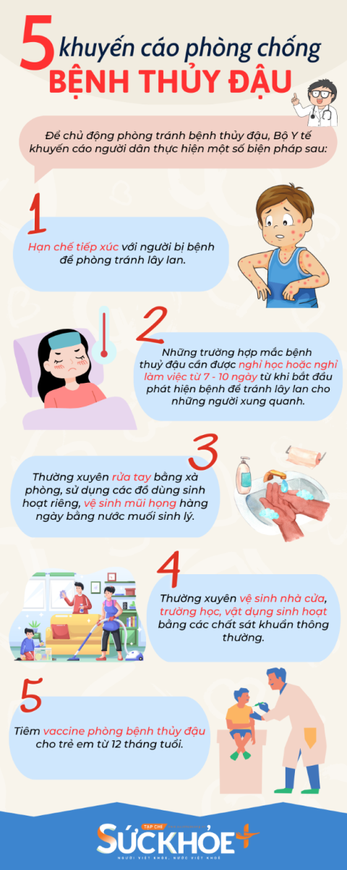
- Chống nhiễm khuẩn, hạ sốt, an thần.
- Tại chỗ: Nốt đậu dập vỡ nên chấm xanhmethylen.
- Nên cách ly người bệnh 5 đến 7 ngày để tránh lây lan.
- Luôn mặc quần áo thoáng mát, tránh gió và nước cho người bệnh…
- Vệ sinh các nhân sạch sẽ.
- Ăn uống đủ chất, uống nhiều nước trong ngày.
- Tắm rửa bằng các dung dịch sát khuẩn.
- Tránh cọ sát làm các bóng nước bị vỡ.
- Tiêm phòng vacxin phòng bệnh thuỷ đậu.
Bệnh thuỷ đậu tuy nhẹ nhưng chúng ta phải chăm sóc, điều trị tốt để phòng biến chứng do bệnh thuỷ đậu gây ra như nhiễm trùng nốt phỏng, viêm phổi, viêm màng não….
Qua bài tuyên truyền nhà trường mong tất cả CBGV,NV, các bậc phụ huynh và các em học sinh hiểu rõ sự nguy hiểm của bệnh thuỷ đậu. Từ đó biết cách bảo vệ, chăm sóc cho bản thân, gia đình và những người xung quanh tốt hơn.

